**营运部发(2025)073号 签发人：谭莉扬**

**关于皮肤专区及胰岛素宣传的陈列通知**

一、皮肤宣传物料

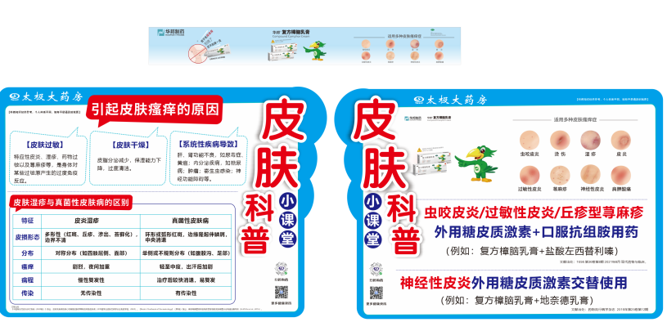 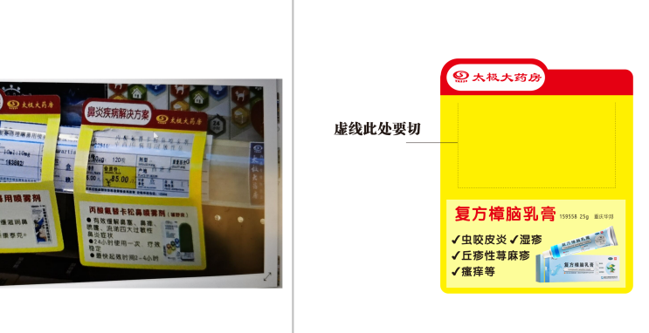

陈列

* 皮肤科普（立牌/pop）+层条+插卡物料。每个门店1套
* otc外用类首层陈列营采【复方樟脑乳膏】，保证3个陈列面；
* 层条陈列在货品前，并配上插卡陈列。
* 整个皮肤专区陈列时间2025.6.12-9.11，期间不能减少陈列或丢失物料，第三方随时检查
* 营运部不定时抽查门店陈列

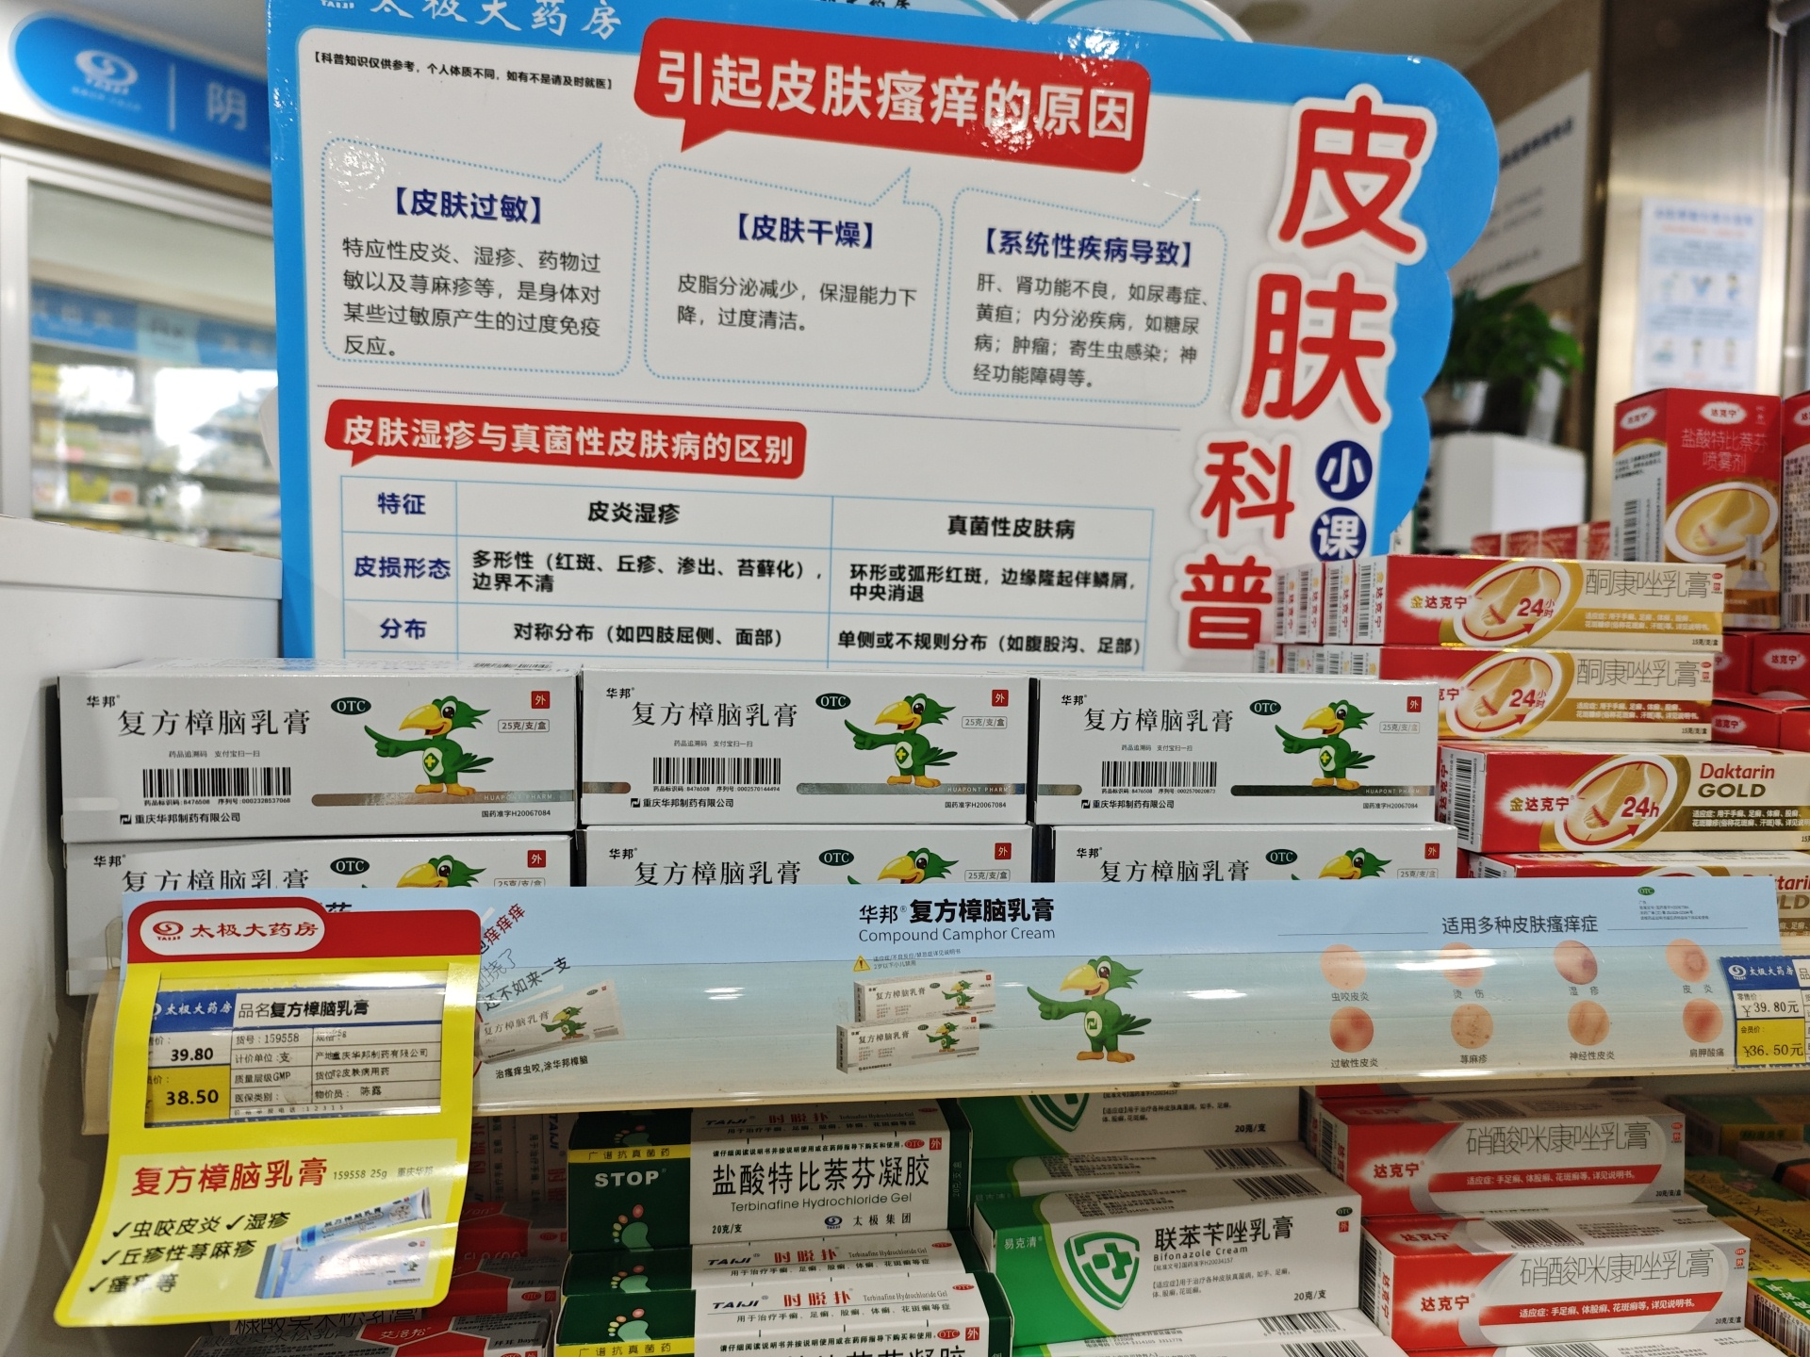

**二、橱窗pop陈列**

|  |  |  |  |
| --- | --- | --- | --- |
| **图1** | **图2** | **图3** |  |
| c6d63f38f2dfbfc71313b0c65036a81a  **招聘海报** | 9c0ccc60b8ba5fc0d35e05fbf826b55  **胰岛素pop** | **beed17f7a423203bf8bbaab2879c8f5**  **团购季橱窗pop** | 2b11a424cc9fc1b4023f04e4decfe79  **夏桑菊pop** |
| **图4** | **图5** | **图6** |  |
| 9b77b5329a295b7c841b2b0f0d07346  薇诺娜**橱窗pop** | **ac8392c5ba02adecb4a07b09bcb9054**  **枢颜正面** | **dcdf8742221c68e1eceb6a47209fe3a** |  |

|  |  |  |  |
| --- | --- | --- | --- |
|  | **区域** | **陈列橱窗海报** | **备注** |
| **所有门店** | **橱窗** | **※图 1** | **所有门店陈列【招聘海报】** |
| **※图 2-3** | **配发胰岛素宣传的110家门店（详见附件），优先空位陈列胰岛素宣传**  **【团购季海报，陈列时间至9.30】** |
| **图 4-6** | **图4 所有门店陈列【夏桑菊pop陈列至6.30】，橱窗没有位置的陈列在门腰线以上位置**  **图5 【薇诺娜618海报，陈列时间6.30】，图6 【枢颜海报，门店修改时间至2025年全年】**  **橱窗有陈列位置的，按照图片顺序依次陈列橱窗；**  **没有位置的保证店内小pop的陈列，店外陈列门上的腰线以上位置** |
|  |  |

**四、检核**

**门店：**2025年**6月16日下午15点前**完成陈列，片区长要6**月16日下午20点前**在各片区核检，不发、迟发、少发，按30元/店收取成长基金。

**营运部：**于6**月16日下午22点**前在片区群检核。发现门店执行不到位，片区主管未检核的，片区主管上缴成长金10元，门店上缴成长金30元.

**复检**：片区主管现场巡店及药店管家检核。

营运部

2025年6月12日

主题词：皮肤专区及胰岛素宣传 陈列通知

拟稿：张艳 核对：王四维